CoCosNet v2从入门到入土
以个人为单位提交时：学号19063140 姓名郑凯心

摘 要 *论文中提到CoCosNet v2 是一个 GRU-assisted PatchMatch approach,于是自顶向下了解了一下从GRU到LSTM再到RNN。
关键词 *GRU LSTM RNN

引言
被同学拉着一通看论文，看一个不会一个。

正文

2.1 循环神经网络 RNN
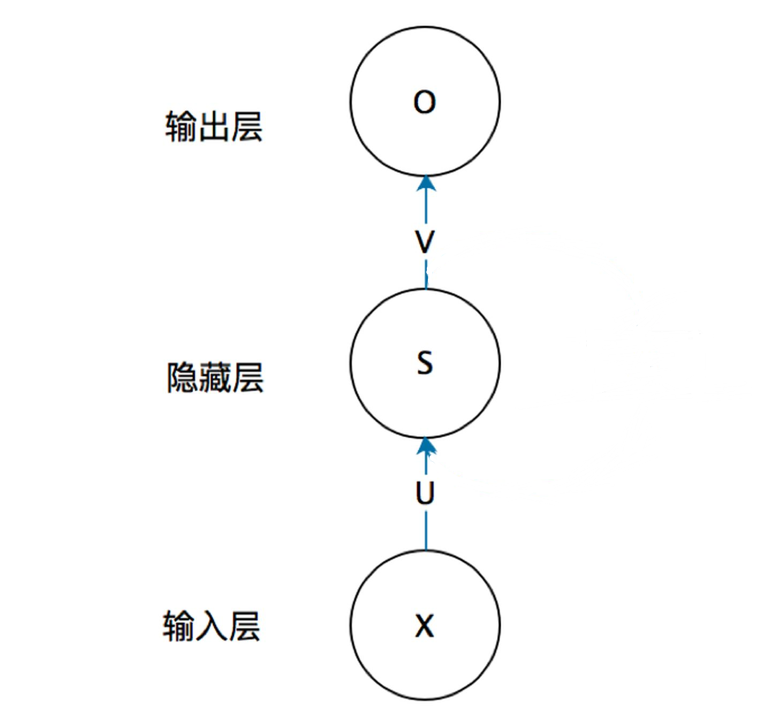
图1 普通的神经网络
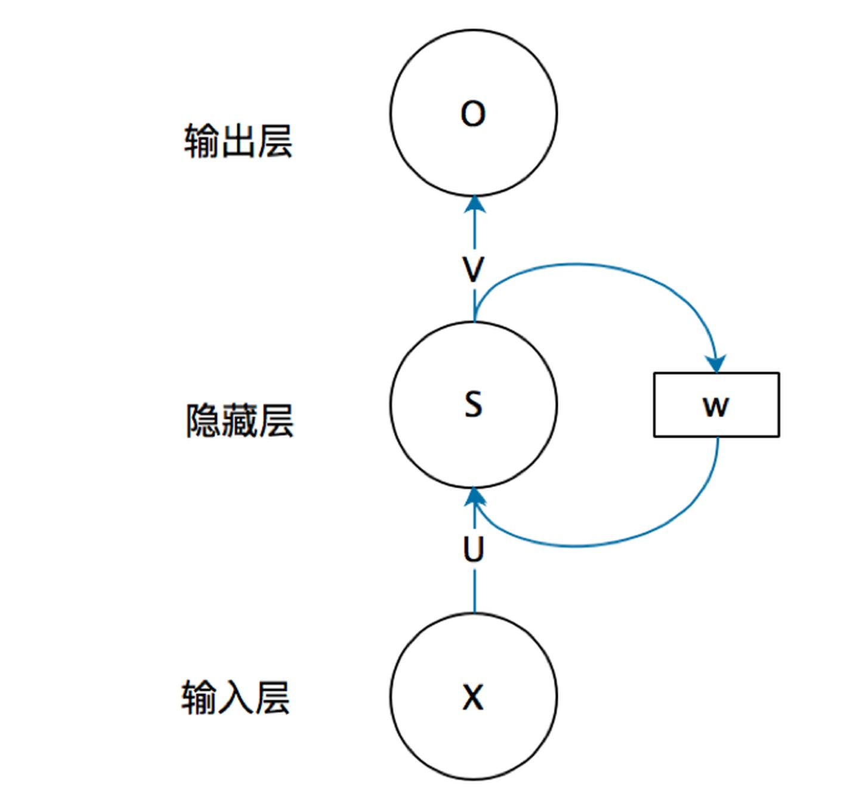
图2 循环神经网络
因为输出不仅仅跟当前输入有关，后面的数据跟前面的数据也有关系，所以前面的隐层将会影响后面的隐层
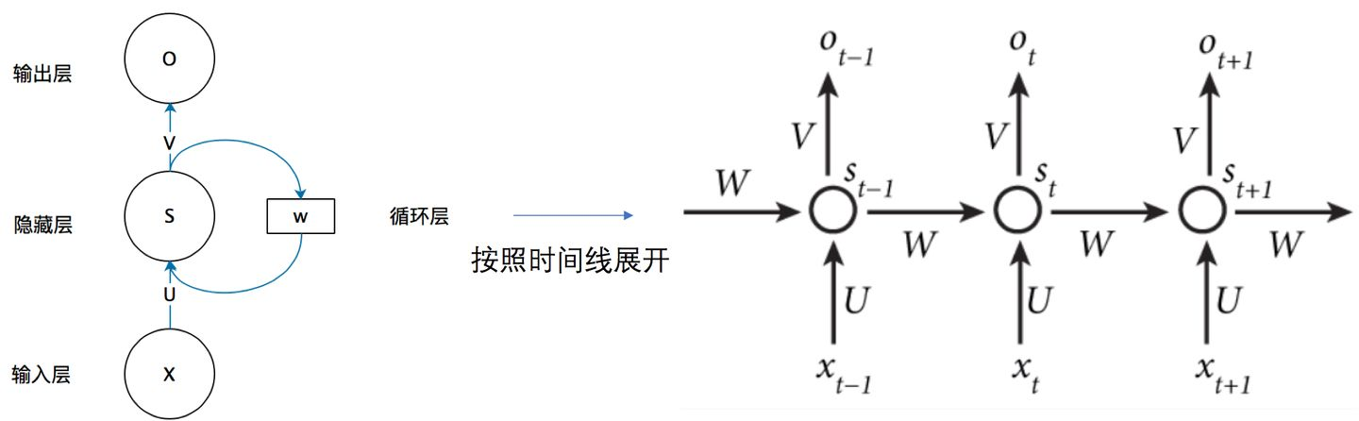
图3 按照时间线展开的循环神经网络

2.2 长短期记忆LSTM
长短期记忆（Long short-term memory, LSTM）是一种特殊的RNN，主要是为了解决长序列训练过程中的梯度消失和梯度爆炸问题。简单来说，就是相比普通的RNN，LSTM能够在更长的序列中有更好的表现。
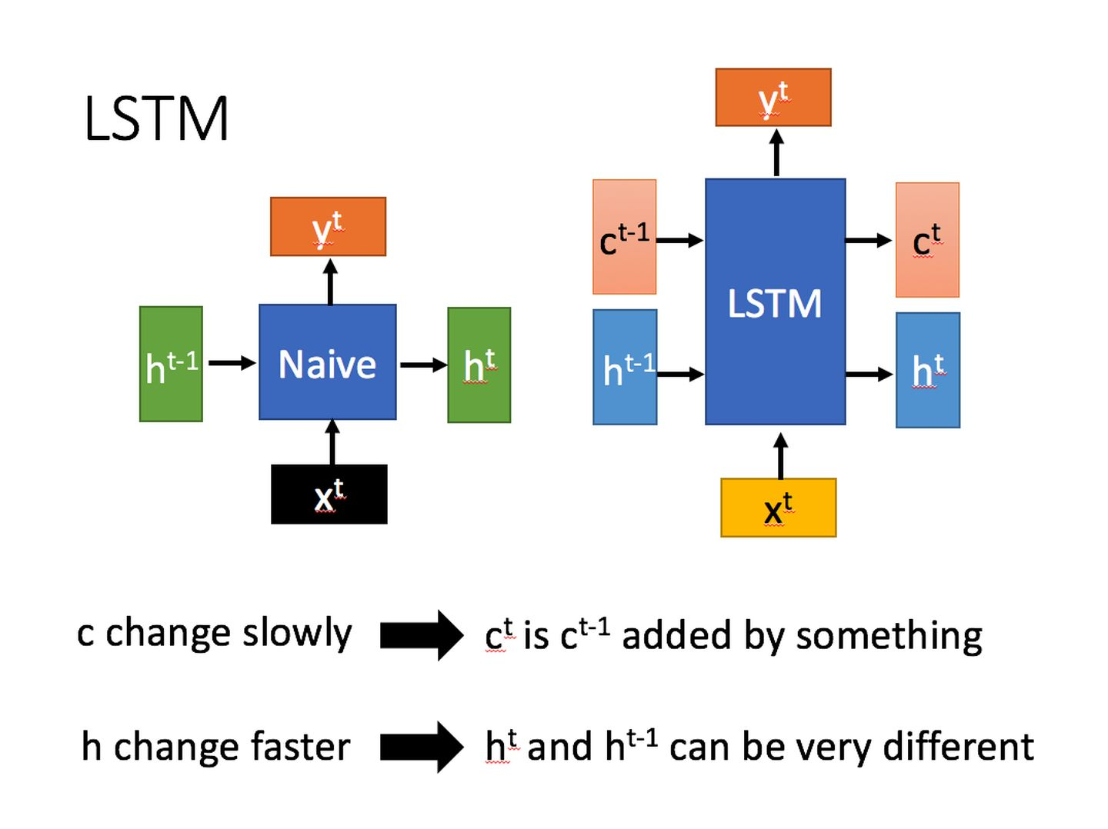
图4 左为RNN,右为LSTM
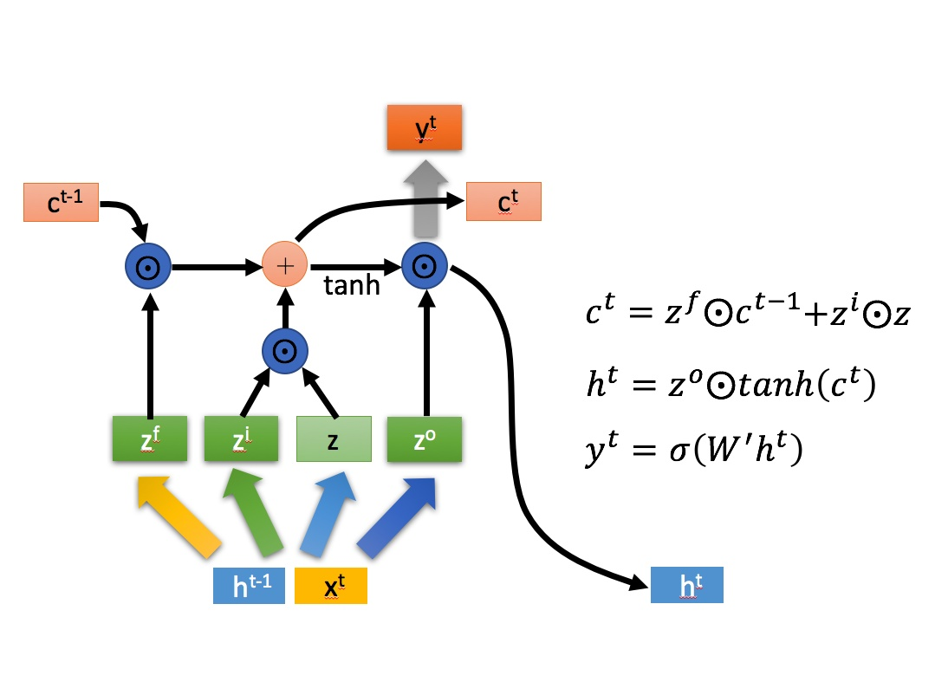
相比RNN只有一个传递状态 h ，LSTM有两个传输状态，一个 c （cell state），和一个 h （hidden state）。（Tips：RNN中的 h 对于LSTM中的 c ）
图5 LSTM
通过门控状态来控制传输状态，记住需要长时间记忆的，忘记不重要的信息；而不像普通的RNN那样只能够“呆萌”地仅有一种记忆叠加方式。对很多需要“长期记忆”的任务来说，尤其好用。

2.3 门控循环单元GRU
GRU（Gate Recurrent Unit）是循环神经网络（Recurrent Neural Network, RNN）的一种。和LSTM（Long-Short Term Memory）一样，也是为了解决长期记忆和反向传播中的梯度等问题而提出来的。
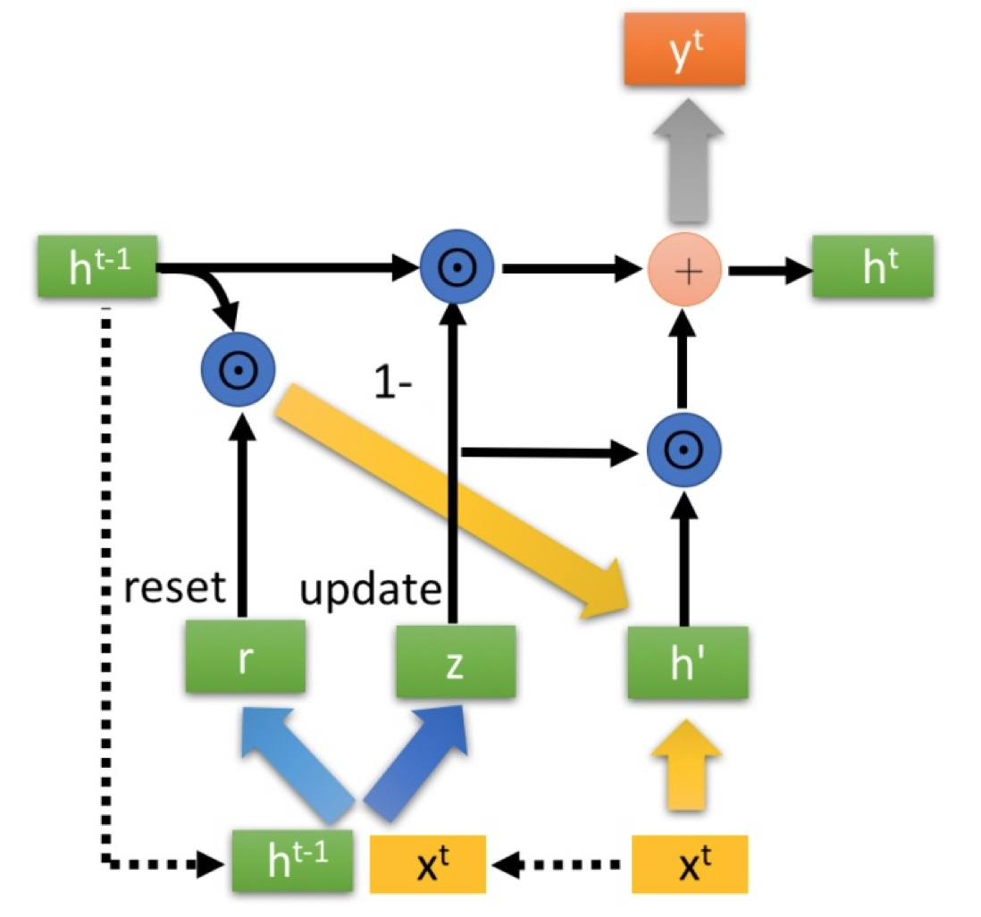
相比LSTM，使用GRU能够达到相当的效果，并且相比之下更容易进行训练，能够很大程度上提高训练效率，因此很多时候会更倾向于使用GRU。
图5 LSTM
r控制重置的门控（reset gate）， z为控制更新的门控（update gate）。GRU很聪明的一点就在于使用了同一个门控 z 就同时可以进行遗忘和选择记忆。

总结
好像学到了很多但又完全没入门

参 考 文 献
- 一文搞懂RNN（循环神经网络）基础篇 ,https://zhuanlan.zhihu.com/p/30844905 2020,01,06
- RNN ,https://blog.csdn.net/zhaojc1995/article/details/80572098 2018,06,06
- 人人都能看懂的LSTM ,https://zhuanlan.zhihu.com/p/32085405 2017,12,16
- CoCosNet v2: Full-Resolution Correspondence Learning for Image Translation , https://arxiv.org/pdf/2012.02047.pdf
[6] 人人都能看懂的GRU, https://zhuanlan.zhihu.com/p/32481747 2020,04,25

